

**Серия “Технология”**

**Инструкция**

**ВЫПЛАТА КОМПЕНСАЦИИ ЗА ЗАНЯТИЯ СПОРТОМ СОТРУДНИКАМ КОМПАНИЯ**

                          От 04.06.2024

В папку РО6

В обязанности РО6 входит выплачивать компенсацию по спорту сотрудникам компании, вести учет спортсменов и проверять выполненные условия, брать обратную связь у сотрудников.

Для этого:

1. РО6 действует согласно ИП [2020-11-23 ИП Условия оплаты занятий спортом сотрудниками компании](https://docs.google.com/document/d/13cLWiBjJpaw4W5dtpnRaBY8urAtRTJA63K7TumLSzaM/edit#heading=h.gjdgxs)
2. Ежемесячно 20 числа РО6 напоминает в группу СПОРТ о необходимости предоставить данные по занятиям спорта на след месяц.  
   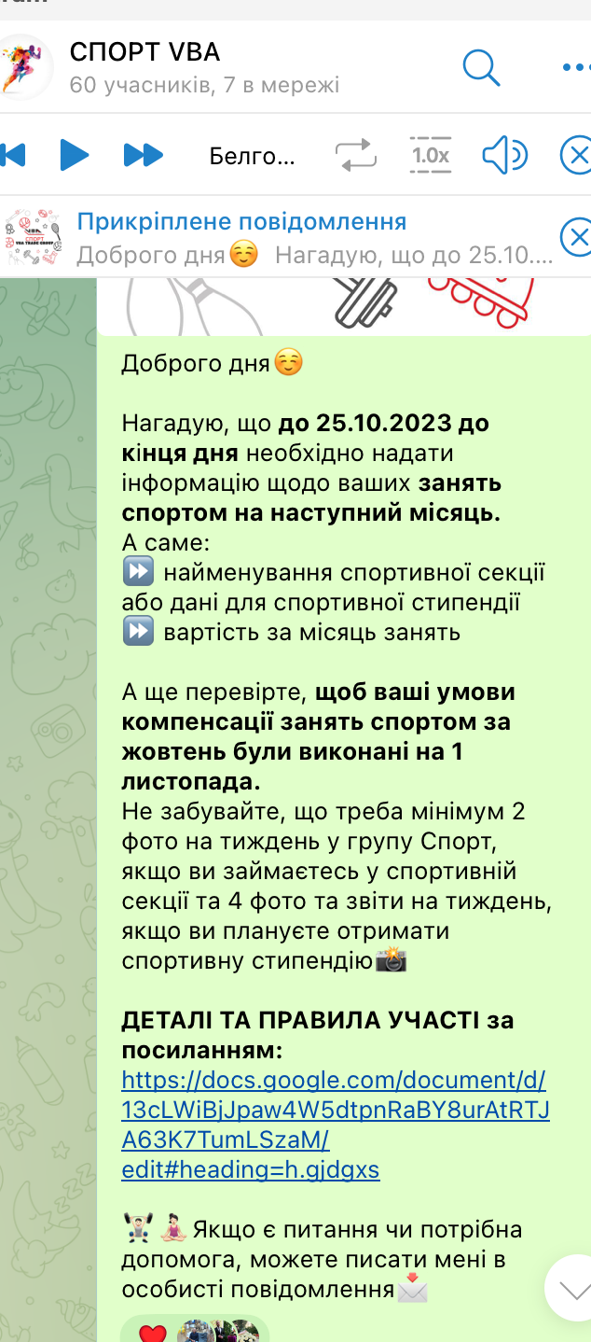
3. 25 числа РО6 собирает данные согласно сообщениям сотрудников о желании заниматься спортом в следующем месяце. 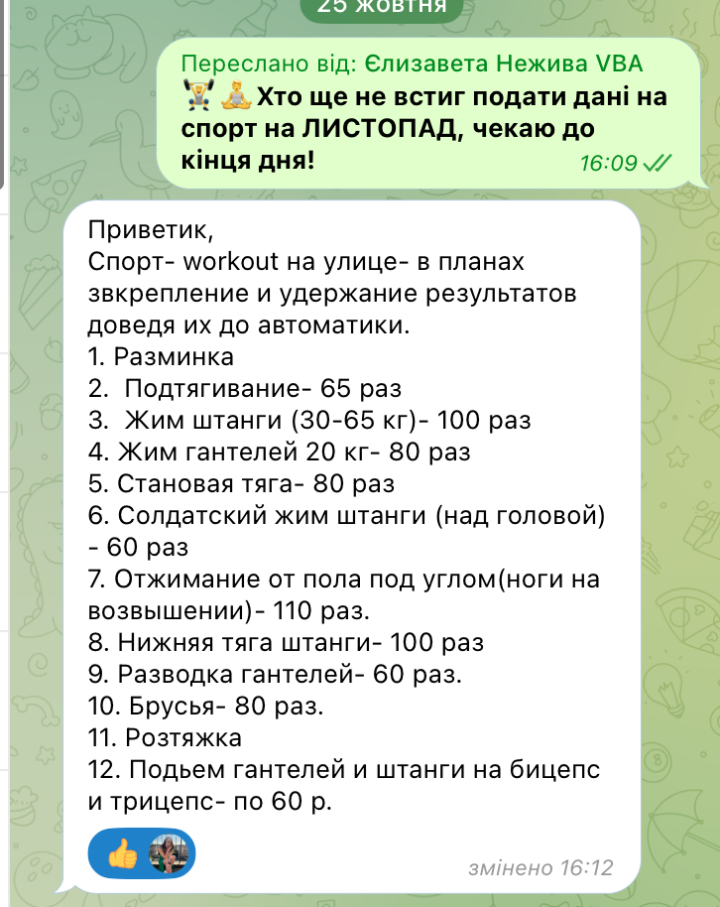
4. 1 числа каждого месяца РО6 проверяет выполнение условий сотрудников согласно [2020-11-23 ИП Условия оплаты занятий спортом сотрудниками компании](https://docs.google.com/document/d/13cLWiBjJpaw4W5dtpnRaBY8urAtRTJA63K7TumLSzaM/edit#heading=h.gjdgxs) и передает данные НО8 или бухгалтеру на производство для выплаты компенсации по спорту и вносит данные в таблицу [Спорт учет 2023](https://docs.google.com/spreadsheets/d/1fl1fXX24sJE-ME_Y2xBjVTwFN171nYi1va_4uhpgL5g/edit#gid=0).
5. 1 числа каждого месяца РО6 делает заказы в 1С на накопление средств на компенсацию спорта на следующий месяц 